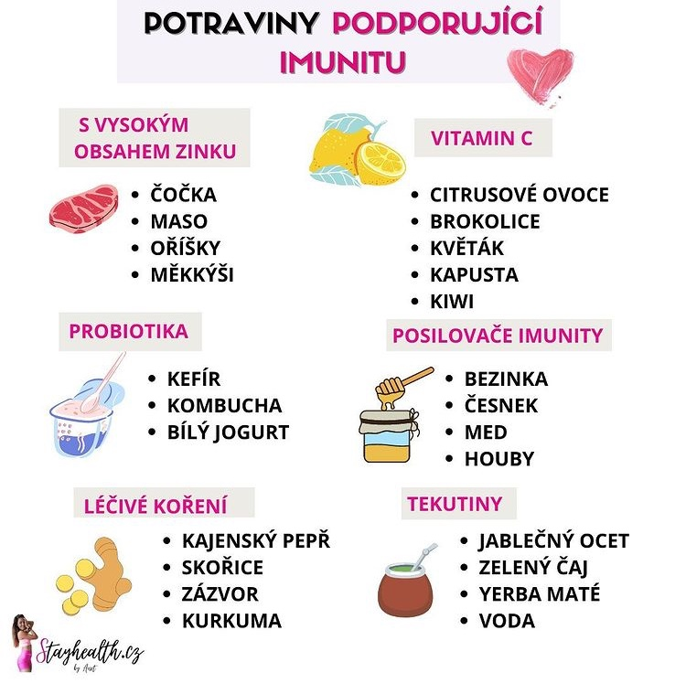

Potraviny bohaté na zinek
Protože je zinek obsažen ve vnitřních orgánech, kostech, svalech, krvi, vlasech, nehtech a hlavně kůži, je třeba jeho množství hlídat.

Potraviny bohaté na vit. C
Vitamín C je nezbytný pro náš imunitní systém. Zvyšuje také produkci bílých krvinek, které jsou klíčem k boji proti infekcím.

Potraviny s probiotiky
Probiotické potraviny mohou přispět k podpoře rovnováhy mezi dobrými a špatnými bakteriemi v zažívacím traktu, poskytnout imunitu a chránit před infekci.

Posilovače imunity
Svou imunitu můžeme také posilnit tekutiny. Pokuste se zvýšit příjem tekutin usrkáváním některých z těchto léčivých nápojů.

Léčivé koření
Koření, jako je kurkuma a zázvor, může pomoci snížit zánět a posílit váš imunitní systém a pomoci odstranit klíčové infekce.

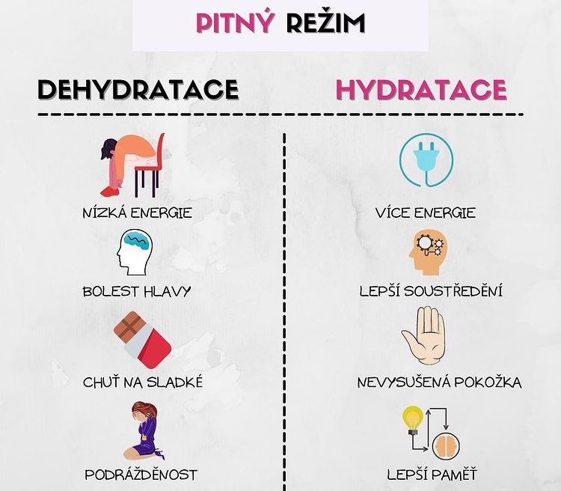

- Denní příjem vody by měl odpovídat zhruba dvěma až třem litrům vody v závislosti na vytížení daného jedince a jeho věku.

Voda je důležitá pro termoregulaci, ovlivňuje nejen stav pokožky, ale i ostatní faktory v našem těle.
- Pokud jste pořád unavení a energii doplňujete kávou nebo energy drinkem, tak se zkuste zamyslet kolik vody jste nejdřív vypili.

Příčinou únavy může způsobit také nedostatek pitného režimu. Všechny buňky v těle potřebuji vodu, aby správně fungovaly. Pokud málo pijete, můžete se cítit unavení, ale také bolestí hlavy,

- Nejvhodnějším nápojem ke stálému pití je jednoznačně čistá voda- pitná z vodovodu, kojenecká, pramenitá, velmi slabě a slabě mineralizovaná (do 50mg/l minerálních látek) bez CO2.

Důležité je pít v průběhu celého dne. Rozhodně neplatí, že pokud najednou vypijete půl litru vody, můžete očekávat příznivé účinky.

- Pitní režim je důležitým faktorem zdravého životního stylu.

